电影订票系统可行性研究报告

1引言
电影订票系统是一个电子商务系统，它必须提供接口以供用户登录并浏览网站列出的当前电影院正在上映的电影；同时还必须提供系统的管理接口以供管理员和一般的网站工作者处理客户订单并维护网站的正常运行。

1.1标识
文件状态：  [ √ ]草稿  [ ]正式发布  [ ]正在修改 | 报告编号 | 电影订票系统可行性研究报告WebShopping-001
文件状态：  [ √ ]草稿  [ ]正式发布  [ ]正在修改 | 当前版本 | V1.0
文件状态：  [ √ ]草稿  [ ]正式发布  [ ]正在修改 | 编写人 | 张树祥 | 编写日期 | 2021-4-7-
文件状态：  [ √ ]草稿  [ ]正式发布  [ ]正在修改 | 审批人 | 。。。。。小组 | 审批日期 | 2012-4-10
文件状态：  [ √ ]草稿  [ ]正式发布  [ ]正在修改 | 保密级别 | 无

1.2背景
开发软件名称：便利电影票订购系统
任务提出者：张树祥
开发者：张树祥，刘永豪，王杰，唐灿，王英凡
开发负责人：张树祥
用户：买电影票的消费者，网民，管理人员
关系：本系统专门为电影院的电影票提供销售渠道，防止各电影院的电影票出现没有销售途径的情况。

1.3项目概述
长期以来，电影票购买业务一直采用电影院前台人员就地售卖。想看电影的客户不能够随时随地地浏览和购买电影票。电影订票系统给企业带来更多的商业机会，同时也给客户的消费和交易带来很大的方便。

1.4文档概述
本文档将描述电影订票系统的可行性分析和研究过程。

2引用文件
《软件设计文档国家标准》GB8567-2006

3可行性研究的前提

3.1要求
功能：
1. 系统中有多个电影院，系统管理员可以完成电影院的维护，系统管理员可以为每个电影院指派1个电影院管理员；
2. 电影院管理员定期维护本电影院即将上映的电影信息；
4. 网民可以根据时间、电影名称、电影院名称进行查询，查询到自己中意的电影后，注册的网民可以在网上完成订票，并进行网上支付；
5. 系统能够对指定时间、电影院、电影名字进行统计分析，以便分析出受欢迎的电影。
性能：
具备简洁性，并发性高，吞吐量大，系统响应时间和应用延迟时间快。
安全与保密要求：正在上映的所有电影能被客户随时查阅，用户可以添加和修改自己的个人信息，上映电影的信息只能由管理人员添加、修改；所有注册用户信息只能由管理人员查询。
输入：对于查询功能，应做到可以单条件和组合条件输入，条件包括上映时间和电影院名称
输出：能按要求在显示器上显示所需内容并能打印。
完成期限：
2021年6月

3.2目标
本系统希望通过构建一个电子商务网站，利用日益繁荣的互联网，为传统的电影票售卖打造一个新的销售平台。本系统希望通过电子信息化的手段达到人力与设备费用的减少，服务能力的提高，管理信息服务的改进，工作人员利用率的提高等目标。

3.3条件、假定和限制

1、建议开发软件运行的最短寿命：1年
2、进行系统方案选择比较的时间：1个月
3、经费来源和使用限制：个人集资
4、法律和政策方面的限制：代码不存在抄袭，采用自写和开源代码，本系统符合法律要求，进行合法的经济交易活动。
5、硬件、软件、运行环境和开发环境的条件和限制：无
6、建议开发软件投入使用的最迟时间：2021年6月1日

3.4进行可行性研究的方法
进行方法：评估工作量，对比同类型系统开发的开发信息，
评价方法：界面效果，功能实现程度，运行成本分析，客户使用评价。
采用调查研究的方法进行技术可行性和法律可行性的分析。
采用加权估计的方法进行经济可行性分析。

4可选的方案

4.1原有方案的优缺点、局限性及存在的问题
1.现有购买电影票流程靠售卖人员前台人工售卖，购票效率低，容易造成排队以至于售卖功能堵塞，影响顾客服务体验。

2.现有购书流程采用手工管理，工作负荷很高，成本高。为了处理买票高峰期，电影院需要在前台提供大量空间来建设销售平台以及提供大量售票人员。增加了购票成本和空间浪费。

3.买票客户浏览上映电影信息渠道单一，上映电影信息浏览平台不便利，不快捷。客户不能随时随地地浏览上映电影的信息。

4.2可重用的系统，与要求之间的差距
无可重用的系统，需要重新定制开发

4.3可选择的系统方案
充分考虑到时间与项目规模的问题，该项目采用敏捷开发模型。

4.4选择最终方案的准则
暂无。

5所建议的系统

5.1对所建议系统的说明
随着计算机、网络通讯和信息技术。电子商务在国际上得到广泛的应用，取得了巨大的成功。我国也不例外，特别是各大电子商务网站从无到有，得到很大的发展，并取得成功。为了适应新环境下的新的销售模式和顾客销售方式的改变，我们小组开发电影订票系统。它是基于Internet/Intranet及Web技术，建立以Browser/Server为结构模式、以数据库为后台核心应用、以服务，销售为目的信息平台。
该系统将实现电影订票的网络化，使顾客随时随地就能购买到满意的电影票，电影订票系统以数据库为后台，将用户的管理、电影票管理和销售管理全部实现数字化，减少了手工盘点的工作量，提高了工作效率。

5.2处理流程和数据流程
给出所建议系统的处理流程和数据流程。（按下面这个搞一下）
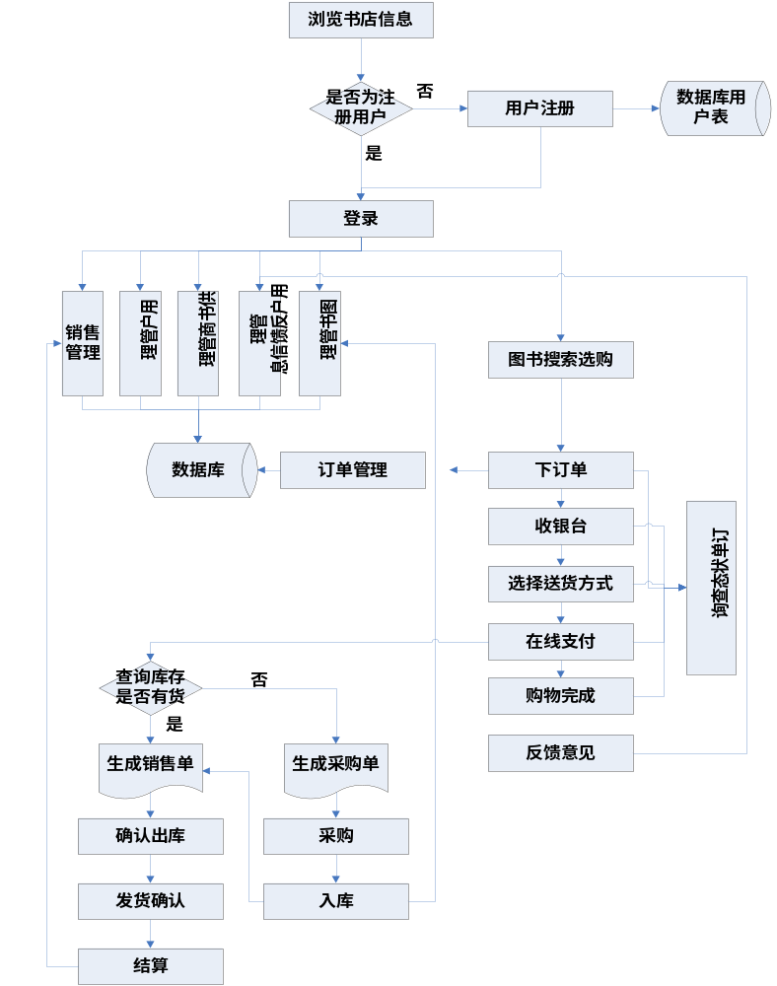

5.3与原系统的比较
电影订票系统和现有人工订票系统主要有如下区别：
1、通过网络销售减少售票平台租用和水电等费用。
2、通过网络销售减少售票平台所需人员数量，例如不再需要售票员，并且由于采用数据库作为后台管理平台，减少了各项管理的工作量。
3、数据库作为后台管理平台，使得电影管理、销售等管理的准确率提高，工作效率提高。

5.4影响

5.4.1对设备的影响
需要购进如下设备：
·服务器2台
·微机5台
·条形码扫描仪10台
·网络设备和布线
·不间断电源1台
·工作台5个

5.4.2软件
采用了网络技术开发，所以系统运行需要安装有SQL以及响应的客户端和服务器操作系统，并需要网络设备。

5.4.3运行
要求人员具有计算机基础知识，需要短时间来熟悉新系统，但不需要大量的培训。
系统调试期半个月，在开始必须对初始数据进行录入，包括电影的信息等，这个期间还需要接受新用户的注册。在半月的调试期结束，系统通过检验后，将要优化该系统的性能，把一些发挥不良的组件重新开发，或者加入合适的补丁文件。系统稳定后的主要工作是加强该系统安全性。
该系统需要服务器2台（一台提供服务，一台备份），开发阶段需要两台微机作为模拟网络环境来开发。

5.4.4开发
开发需要购买新的软件，搭建新的开发环境

5.4.5环境
需要网络布线，需要可以连通Internet的网络环境

5.4.6经费
需要经费购买相应设备及软件。

5.5局限性
暂无。

6经济可行性(成本----效益分析)

6.1投资
1、硬件设备费
系统所需的硬件设备费用为：13.4万人民币，其中：
• 服务器2台 60000元
• 微机5台 40000元
• 条形码扫描仪10台 20000元
• 网络设备和布线 10000元
• 不间断电源1台 3000元
• 工作台5台 1000元
2、软件费
系统所需购买软件费用为：1.6万，其中：
• Windows 5000元
• SQL Server 6000元
• java环境 5000元
3、其他一次性费用
• 不可预见费：按开发总费用的15%计算共计：
4、非一次性支出费用
本系统开发期20个周，试运行期12个周。开发期需要开发人员5人，试运行期需开发人员2人。开发需90周，折合3人/年（每年有效工作周按30周计算），每人/年按8万人民币计算，人员费用为24万人民币。
系统运行费用：
假定本系统的运行期为10年，每年的运行费用为：
• 系统维护费：一年需要0.5人/年，维护费为0.5×8=4.0万元。
• 设备维护费：设备的运行更新期5年，设备更新费为13.26万。设备日常故障维护费每年0.6万元。则平均每年设备维护费为：
13.26/10+0.6=1.926万元。
• 消耗材料费：每年消耗材料费按0.8万计算。
系统年运行费用6.726万。10年累计系统运行费为67.26万

6.2预期的经济效益

6.2.1一次性收益
暂无

6.2.2非一次性收益
1、提高工作效率，减少工作人员
本系统累计可以综合提高工作效率达30%。可以减少现有15%的工作人员
2、扩大服务范围，增加书店收入
预计在原有基础上可以增加10%的销售量。
3、及时获取信息，减少决策失误

6.2.3不可定量的收益
社会效益：
1、提高工作效率，减少消费者的买票时间；
2、提高工作效率，减轻工作人员的劳动；
3、提高工作质量，增强消费者对电影院售票管理的信任感和亲善感，改善电影院形象。
4、提高管理水平。系统能够及时提供电影售票信息、库存信息、提高决策正确率。

6.2.4收益/投资比
无

6.2.5投资回收周期
无

6.3市场预测
暂无。

7技术可行性(技术风险评价)
Web技术的迅猛发展正推动Internet上信息服务类的进步。WWW服务的基础是HTML语言。这个系统模块中用到的ASP.NET技术是在HTML语言的基础上使用脚本语言对网页的对象模型进行编程。目前，ASP.NET技术已经相当成熟，在现有技术条件下，能够完成功能目的。
有ASP网站和Java程序的开发经验，目前时间充足，可以完成开发任务。
可以参与系统的数据库设计与开发。
有深厚的文字功底，可以参与用户文档的制作、内部文档整理、后期测试等任务。
有美术特长，可以参与网站的美工设计。
所有人员均可立即投入开发工作，根据本组的情况分析，在规定的期限内，开发可以完成。

8法律可行性
政府，无论是中央政府还是地方政府，一般都用法律规定组织可以做什么，不可以做什么。例如：《合同法》，《消费者权益保护法》，《专利法》，《反不正当竞争法》等对所有企业的行为都做了限制。我们公司就设有自己的法律顾问，这是因为法规的影响不仅仅限于时间和金钱，它还缩小了管理者可斟酌决定的范围，限制了可行方案的选择。
根据《中华人民共和国计算机软件保护条例》（1991年6月4日中华人民共和国国务院令第84号发布） （修改后的新条例2002年1月1日起施行）第九条可知：软件著作权人享有下列各项权利:
(一)发表权， 即决定软件是否公之于众的权利;
(二)开发者身份权， 即表明开发者身份的权利以及在其软件上署名的权利;
(三)使用权， 即在不损害社会公共利益的前提下， 以复制、展示、发行、修改、翻译、注释等方式使用其软件的权利;
(四)使用许可权和获得报酬权， 即许可他人以本条第(三)项中规定的部分或者全部方式使用其软件的权利和由此而获得报酬的权利;
(五)转让权， 即向他人转让由本条第(三)项和第(四)项规定的使用权和使用许可权的权利。
第十二条 受他人委托开发的软件， 其著作权的归属由委托者与受委托者签订书面协议约定， 如无书面协议或者在协议中未作明确约定， 其著作权属于受委托者。
第十八条 在软件著作权的保护期内， 软件的著作权人或者其受让者有权许可他人行使本条例第九条第(三)项规定的使用权。著作权人或者其受让者许可他人行使使用权时， 可以按协议收取费用。
另外，软件权利的使用许可应当根据我国有关法规以签订、执行书面合同的方式进行。被许可人应当在合同规定的方式、条件、范围和时间内行使使用权。合同中未明确规定为独占许可的， 被许可的软件权利应当视为非独占的。
第二十二条 因课堂教学、科学研究、国家机关执行公务等非商业性目的的需要对软件进行少量的复制， 可以不经软件著作权人或者其合法受让者的同意， 不向其支付报酬。但使用时应当说明该软件的名称、开发者， 并且不得侵犯著作权人或者其合法受让者依本条例所享有的其他各项权利。该复制品使用完毕后应当妥善保管、收回或者销毁， 不得用于其他目的或者向他人提供。
第三十条 除本条例第二十一条及第二十二条规定的情况外， 有下列侵权利为的， 应当根据情况， 承担停止侵害、消除影响、公开赔礼道歉、赔偿损失等民事责任， 并可以由国家软件著作权行政管理部门给予没收非法所得、罚款等行政处罚:
(一)未经软件著作权人同意发表其软件作品;
(二)将他人开发的软件当作自己的作品发表;
(三)未经合作者同意， 将与他人合作开发的软件当作自己单独完成的作品发表;
(四)在他人开发的软件上署名或者涂改他人开发的软件上的署名;
(五)未经软件著作权人或者其合法受让者的同意修改、翻译、注释其软件作品;
(六)未经软件著作权人或者其合法受让者的同意复制或者部分复制其软件作品;
(七)未经软件著作权人或者其合法受让者的同意向公众发行、展示其软件的复制品;
(八)未经软件著作权人或者其合法受让者的同意向任何第三方办理其软件的许可使用或者转让事宜。
第三十三条 当事人不履行合同义务或者履行合法义务不符合约定条件的，应当依照民法通则有关规定承担民事责任。

9用户使用可行性
该系统是一个电子商务网站，所以操作简易，用户购买电影票不需要了解整个电影院的工作流程，只需要按照提示，一步步操作即可完成购票活动。

10其他与项目有关问题
暂无。

11注解

11.1定义
无。

11.2参考资料
《软件工程》齐治昌 谭庆平 宁洪，高等教育出版社
《实用软件工程》郑人杰 殷人昆 陶永雷，清华大学出版社

附录
暂无。

